مباحث ویژه دانشگاه بهار
اساتید خانم مهندس صابریان، آقای دکتر ضمیری
امیر زراعتکار
پیشبینی بیماری قلبی MLP
کتابخانه ها و دیتا ست استفاده شده:
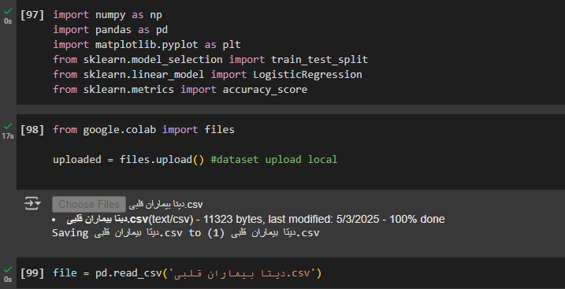
کتابخانه numpy برای کارهای محاسباتی و استفاده از آرایه ها استفاده میشود
کتابخانه pandas برای تجزیه و تحلیل داده های دیتا ست
کتابخانه matplotlib برای ترسیم نمودار ها برای تجزیه و تحلیل بصری
موارد استفاده شده از کتابخانه sklearn به ترتیب:
قسمت train_test_split برای جدا کردن داده ها به دو قسمت آموزش و آزمایش
قسمت LogisticRegression برای آموزش داده ها به روش رگرسیون خطی
قسمت accuracy_score برای تعیین دقت در شناسایی جواب مدل
در قسمت دیتا ست اطلاعات 303 شخص نمایش داده شده با 13 ویژگی و مریض بودن یا نبودن آنها.
13 ویژگی ذکر شده شامل سن، جنسیت، درد ناحیه سینه، فشار خون، کلسترول، قند خون، و فاکتور های تخصصی تر می باشند.
برای بارگذاری دیتا ست از روش آپلود محلی استفاده شده است.

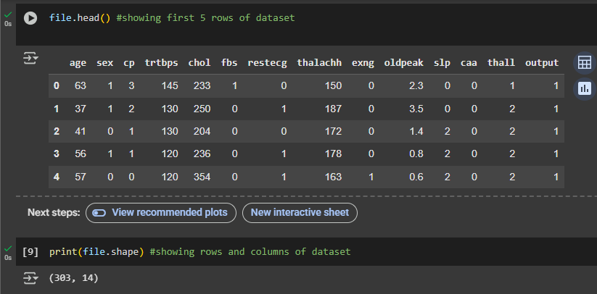
در این قسمت 5 سطر اول دیتا ست را نمایش دادیم و تعداد کل و سطر و ستون های آن را نمایش دادیم.
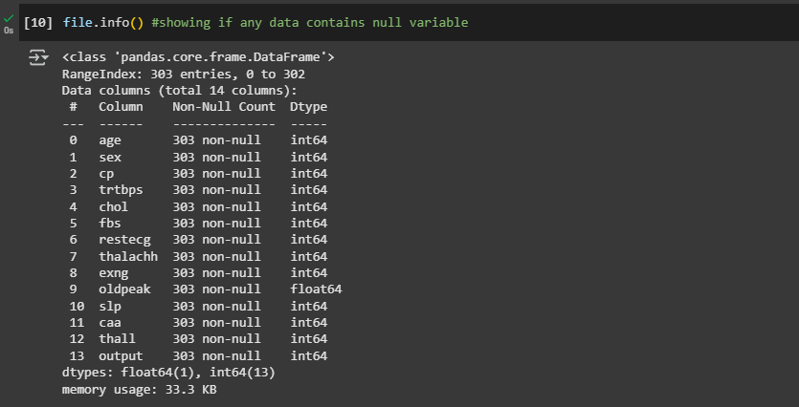
در این قسمت بررسی کردیم که آیا داده های داخل جدول حاوی مقدار تهی هستند یا خیر که خوشبختانه در این دیتا ست هیچ داده ای بدون مقدار نیست.
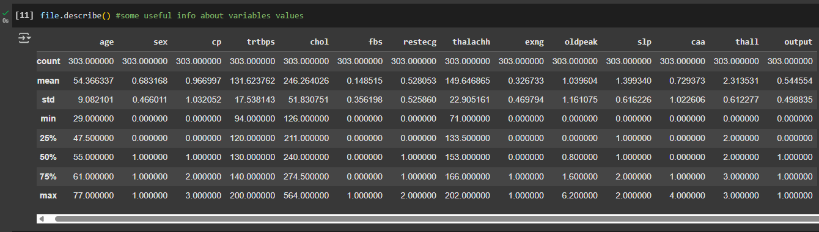
در این قسمت اطلاعات مفیدی راجع به داده ها نمایش داده میشود.
سطر count نشان دهنده تعداد متغیر ها، mean نشان دهنده میانگین داده ها، std نشان دهنده شاخص پراکندگی داده ها، min نشان دهنده کمینه مقدار متغیر، درصد ها نشان دهنده تعداد افرادی که برای متغیر داده شده از آن مقدار کمتر هستند(برای مثال 25% سن عدد 47.5 است که نشان میدهد 25% افراد سن کمتر از 47.5 سال دارند) و max نشان دهنده بیشینه مقدار متغیر می باشد.
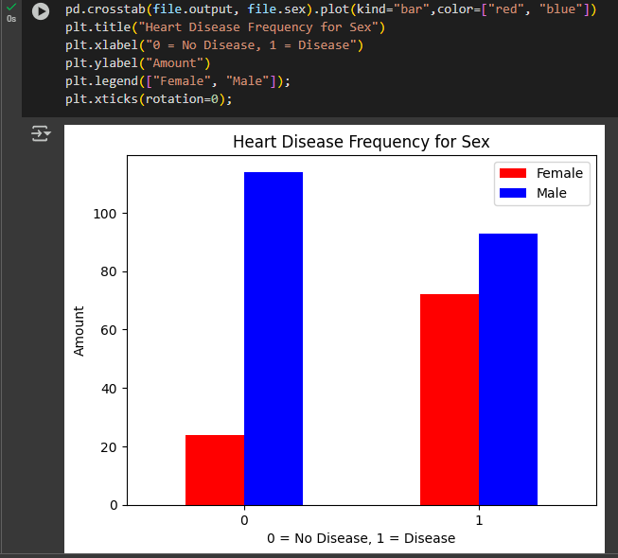
در این قسمت نموداری بر اساس تفکیک بیمار بودن یا نبودن اشخاص صرفا بر اساس سن آنها رسم کردیم. این نمودار به ما نشان میدهد که خانم ها بیشتر مستعد بیماری قلبی میباشند.
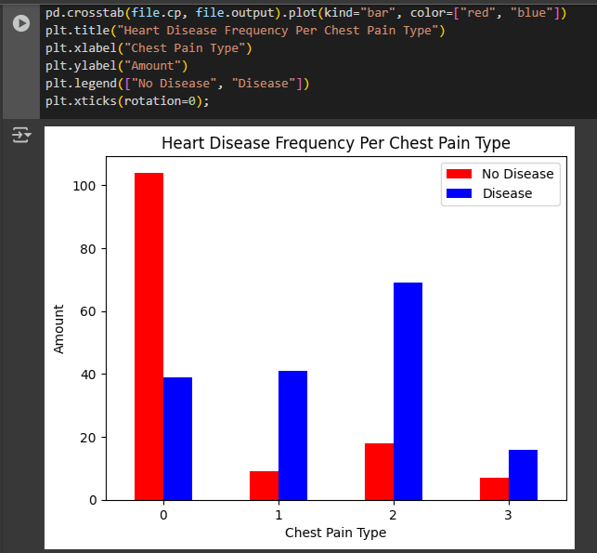
در این قسمت نموداری بر اساس ارتباط نوع درد سینه و داشتن ناراحتی قلبی رسم کردیم. این نمودار به ما نشان میدهد درد سینه نوع اول معمولا نشان دهنده بیماری قلبی نیست اما سه نوع دیگر درد سینه می تواند ناراحتی قلبی را هشدار دهد.
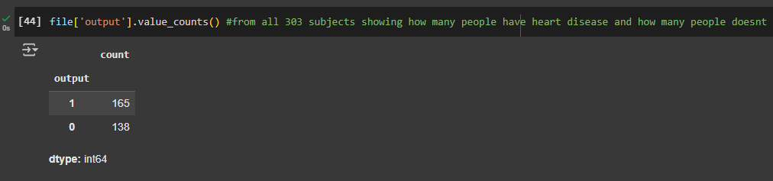
در این قسمت بطور خلاصه گفته شده از تمامی تعداد دیتا ست چند نفر مبتلا به بیماری قلبی هستند و چند نفر سالم هستند.
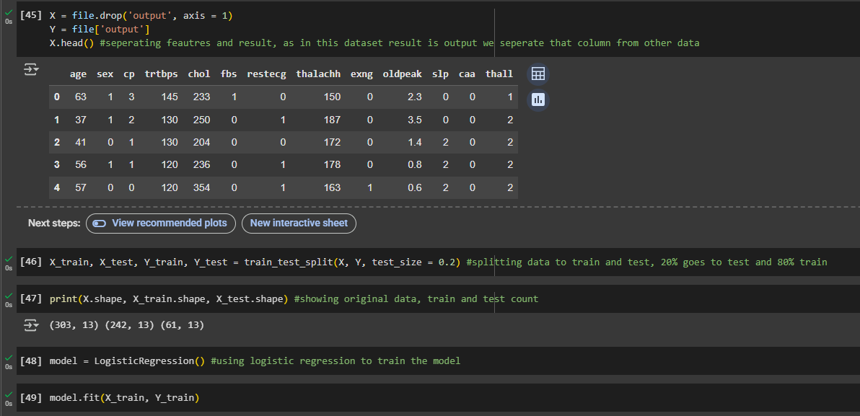
در این قسمت بیمار بودن یا نبودن افراد (output) را که نتیجه محسوب میشود را از بقیه ویژگی ها جدا کردیم تا بتوانیم الگوی ویژگی ها را بر اساس این متغیر بسنجیم
در قسمت بعد داده ها را به دو قسمت آموزش و آزمایش تقسیم کردیم، 20% آزمایش و 80% آموزش
در مرحله بعدی ابعاد داده های اصلی، داده های آزمایشی و آموزشی را نمایش دادیم.
در قسمت بعد برای آموزش مدل، روش رگرسیون خطی را تعریف کردیم و با استفاده از تابع fit() مدل را آموزش دادیم.
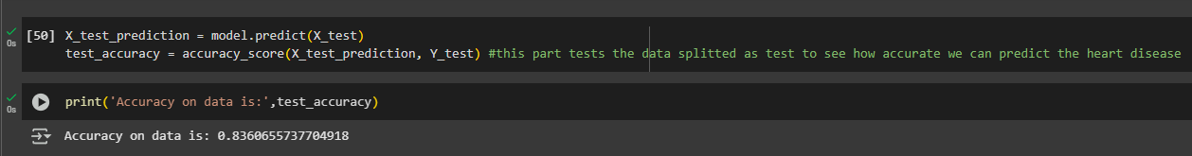
در این بخش پس از آموزش مدل، داده های آزمایشی که به مدل معرفی نشده بودند را به مدل معرفی کردیم تا دقت پاسخ را شناسایی کنیم و مقدار دقت تشخیص بیماری 83% شد.
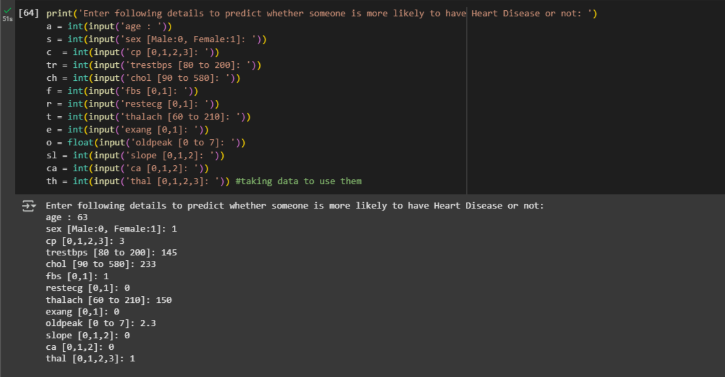
در این بخش کاربر 13 ویژگی مورد بررسی برای تشخیص بیماری را وارد میکند. ما برای امتحان مشخصات اولین نفر در لیست دیتا ست را وارد کردیم.
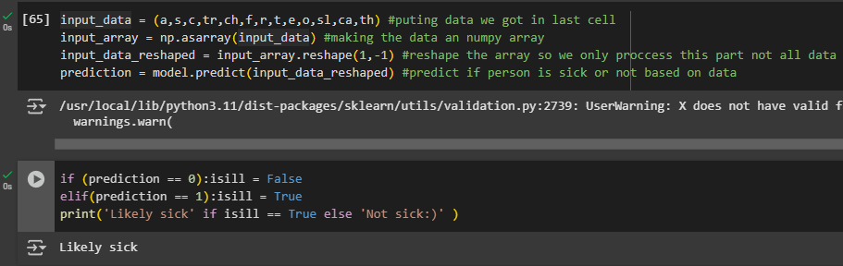
این قسمت برای تحلیل داده ها استفاده شده است. ابتدا متغیر input_data را ساختیم تا مقادیری که کاربر قسمت قبل وارد کرده بود در خود ذخیره کند.
سپس با استفاده از متغیر input_array داده ها را تبدیل به آرایه کردیم و در قسمت بعد با متغیر input_data_reshape برای تبدیل داده ها به یک آرایه یک بعدی در یک سطر
و در قسمت بعدی با توجه به مدل و ویژگی های داده شده، پیشبینی می شود که شخص مریض است یا خیر.
همانطور که شخص اول دیتا ست بیماری قلبی داشت، نتیجه مدل هم به درستی پیشبینی می کند که شخص بیمار است.

